**ИНФОРМАЦИЯ**

**о проведении в сентябре 2020 года мероприятий Календаря образовательных событий в общеобразовательных учреждениях городского округа Мытищи**

**1 сентября** **–** **День знаний**. 1 сентября в России ежегодно отмечается День знаний – начало нового учебного года. Праздник был объявлен указом президиума Верховного Совета (ВС) СССР от 15 июня 1984 года и был призван подчеркнуть важность образования.

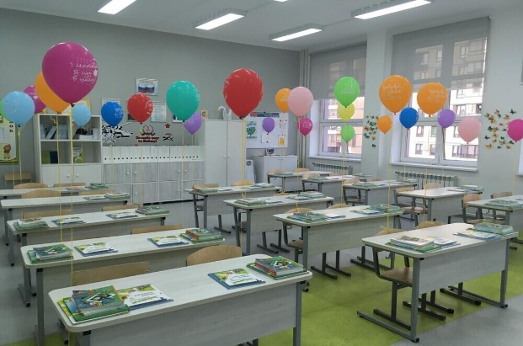В этом году 1 сентября для большинства людей связанных с образованием стал двойным праздником. Это не только начало учебного года, но и старт долгожданного очного формата обучения, которого так ждали родители, педагоги и дети, соскучившиеся по школьным товарищам и учителям. После полугодового карантина по коронавирусу все общеобразовательные учреждения г.о. Мытищи гостеприимно распахнули свои двери. Прошли торжественные линейки для первоклассников. Почётные гости, представители администрации округа поздравили учащихся, рассказав им о значимости учебы, потому что грамотные, талантливые, любящие свою страну люди – это гордость и сила страны.

Для школьников были подготовлены классные часы, посвященные Дню знаний. 1 сентября в 12:00 учащиеся стали участниками Всероссийского открытого урока «Помнить – значит знать», посвященного 75-летию Победы в Великой Отечественной войне 1941-1945 годов, который прошел в режиме видеоконференции. В ходе классных часов не забыли поговорить о мерах безопасности в условиях распространения коронавирусной инфекции.

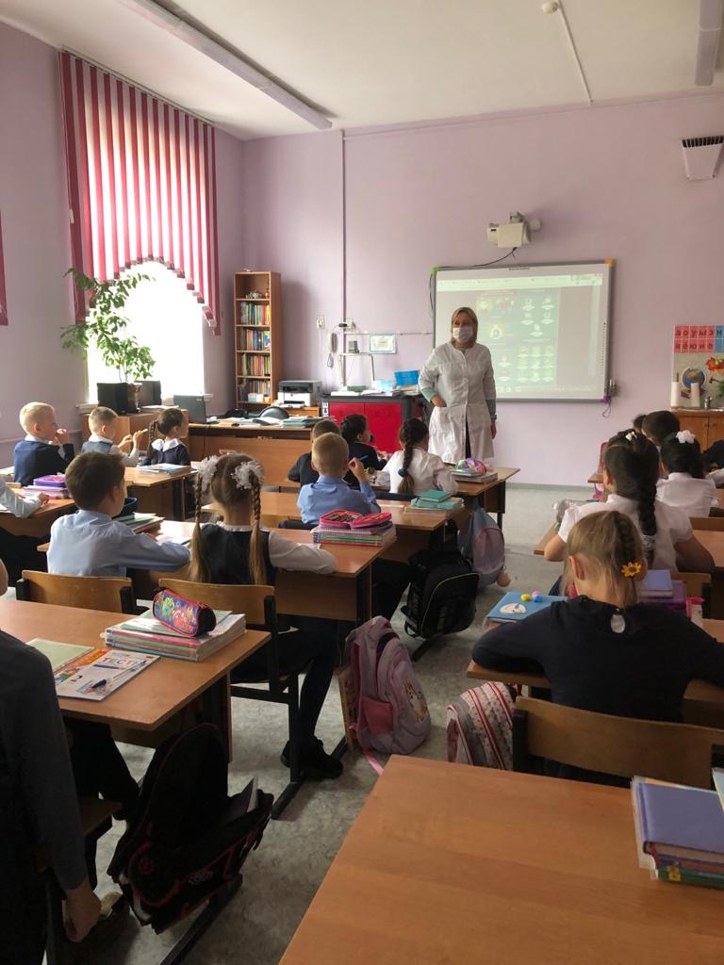В МБОУ СОШ №3 для учащихся 1-х классов прошла торжественная линейка, посвящённая Дню Знаний! Ребята и родители 4Б класса приняли участие в ежегодной акции Благотворительного фонда «Подсолнух», «Дети вместо цветов».  В этом году полученные средства от акции были направлены взрослым и детям с первичным иммунодефицитом. Для учащихся 2-11 классов прошли уроки и классные часы: «Здоровье – это наша жизнь». Были проведены веселые физкультразминки, беседы по профилактике заболеваний ОРВИ и гриппом, беседы о правильном питании, во 2 б классе состоялась встреча с медицинским работником школы.

В МАОУ «Лицей №15» ученики 1-х классов на торжественной линейке по традиции поздравили всех с этим чудесным и удивительным днём и впервые вошли в свои светлые и просторные классы. В 5-11-х классах прошли тематические классные часы «Будь здоров». Яркие впечатления, эмоции, полученные в этот день надолго запомнятся лицеистам.

В МБОУ СОШ №22 состоялись торжественные линейки для учащихся 1 и 11 классов. Во всех классах были проведены: открытый урок «Будь здоров!» и интерактивный классный час «Экология – это всё, что нас окружает», посвященные здоровью и безопасности учащихся.

В МБОУ СОШ №25 с целью создания позитивного настроя учащихся на учебу, развития у учащихся желания и стремления учиться,

больше узнавать для организации мероприятий, посвященных Дню знаний, были использованы в различные формы: классные часы, акции, спортивные мероприятия. Также учащиеся приняли участие в **Всероссийском онлайн-уроке "Будь здоров!"**

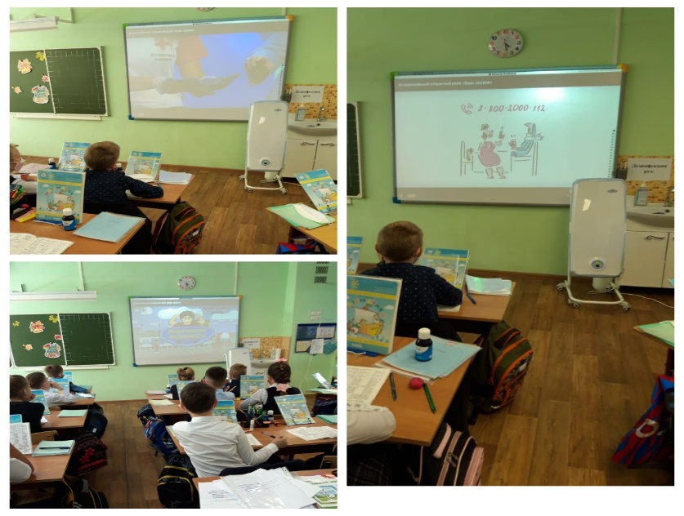В МБОУ СОШ №31 в этот день были проведены линейки для 1 и 11-ых классов. Звенел первый звонок. Звучали торжественные слова, 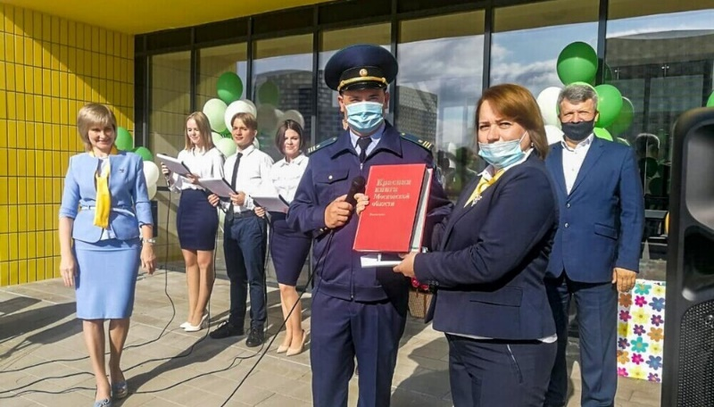песни, стихи о школе. А «Мишки» и «Зайки» в игровой форме познакомили ребят с инструкцией о гигиене. Для учащихся 2-11 классов были проведены уроки по теме «Экология и здоровье». Ученики 2б,3в,4д,8в,9д классов начали год с большого и важного дела – помощи тем, кто в ней нуждается по состоянию здоровья: присоединились к акциям «Уроки Добра», «Дети вместо цветов» и оказывали адресную помощь нуждающимся.

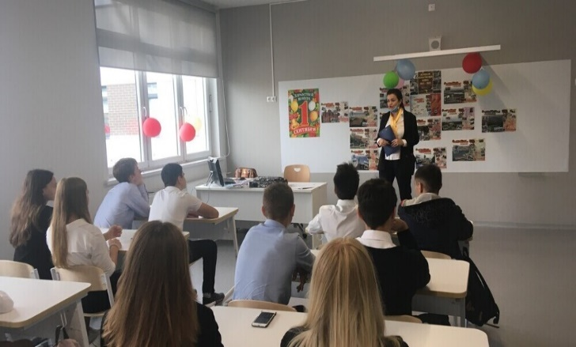В МАОУ «Лицей №34» настоящий̆ праздник для детей организовали Министерство экологии и природопользования и контрольное управление администрации г.о. Мытищи. Почетные гости сказали ребятам напутственные слова, отметили большую роль «эколят» в сохранении природы, подарили цифровой микроскоп и всем первым классам лицея по Красной книге Подмосковья. 266 первоклашек лицея проводили в первый класс хранимиры – герои экологических сказок Елены Журек. Они рассказали первоклашкам о том, почему важно беречь природу. Во время урока дети прошли экологический квест, узнали о правилах поведения на природе и множество удивительных фактов о животном мире, решали экозагадки, разгадывали ребусы. Все первоклассники лицея получили в подарок книгу с экологическими сказками «Хранимиры».

В МБОУ «Марфинская СОШ» прошла торжественная линейка, посвящённая Дню знаний и началу нового учебного года. Были проведены: интерактивный классный час «Экология – это всё, что нас окружает» и классный час, посвящённый 5-летию городского округа и 95-летию города Мытищи. В День знаний было организовано дежурство отряда ЮИД.

**2 – 8 сентября – Неделя безопасности.** В соответствии с Календарем образовательных событий на 2020/2021 учебный год с целью дать нашему подрастающему поколению максимум знаний по вопросам личной и общественной безопасности, оказания первой помощи, действий в экстремальных ситуациях в общеобразовательных учреждениях с 2 по 8 сентября прошла «Неделя безопасности». Приоритетной задачей этой недели являлось – это сформировать у учащихся активную гражданскую позицию в отношении норм поведения в чрезвычайных ситуациях, умение отвечать за свои действия и осознавать их влияние на других.

В рамках Недели безопасности прошли беседы с элементами инструктажа по действиям против терроризма и экстремизма. В 1- х классах прошли беседы «Я иду в школу», на которых для каждого был обозначен безопасный маршрут до школы. 2 сентября в образовательных учреждениях округа прошел Единый день профилактики детского дорожно-транспортного травматизма «Детям Подмосковья – безопасные дороги». В течении Недели безопасности состоялись рейды по безопасности дорожного движения на дорогах вблизи образовательных учреждений сотрудников отдела ГИБДД с сотрудниками ОУ, школьными отрядами ЮИД и родителями. 4 сентября в образовательных

учреждениях в рамках проведения «Единого дня здоровья» прошел конкурс плакатов «Мое здоровье – мой путь к успешной жизни». 7 сентября учащиеся приняли участие в объектовых тренировках в рамках Единого дня по отработке практических навыков при возникновении чрезвычайных ситуаций.

В МБОУ СОШ №3 в рамках Единого дня профилактики детского дорожно-транспортного травматизма «Детям Подмосковья - безопасные дороги» в 1-7 классах прошли беседы о правилах дорожного движения и безопасности на дорогах. Отряд ЮИД «Зелена волна» напомнил ребятам младшей школы о важности соблюдения правил дорожного движения.

В МБОУ СОШ №9 прошел **Единый день безопасности.** 2 сентября 2020 года возобновил свою деятельность отряд ЮИД «Зеленая волна», они провели в начальной школе викторины по правилам дорожного движения и организовали инспектирование вблизи школы.

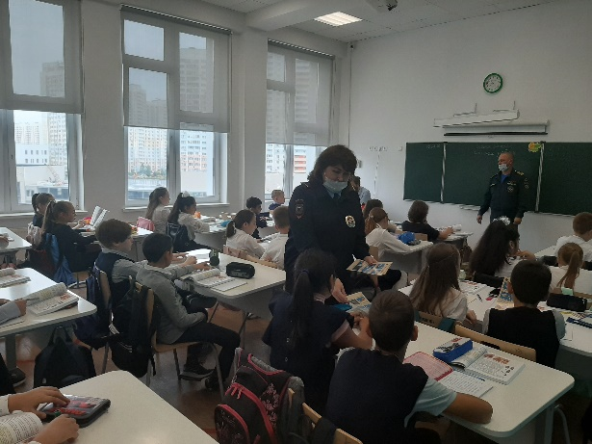В МБОУ СОШ №22 были проведены для учащихся младших классов беседы «Безопасное окно» и «А у нас в доме газ», для учащихся 5-11 классов классные часы «Террор», «Правила дорожного движения». Информация о правилах безопасности для родителей и учащихся была размещена в социальных сетях «Инстаграм», «Вконтакте» и на школьном сайте.

В МБОУ СОШ №26 с самого первого дня нового учебного года учителя школы напоминали своим ученикам правила поведения на дорогах, обращая особое внимание на то, что рост детского дорожно-транспортного травматизма возрастает по окончанию летних каникул, уровень его в России остаётся высоким. В рамках Единого дня профилактики детского дорожно-транспортного травматизма были организованы практические занятия на автоплощадке, прошли тесты по ПДД, конкурсы рисунков и викторины.

В МБОУ СОШ №27 в рамках комплексного информационно-профилактического мероприятия "ВНИМАНИЕ – ДЕТИ!" на транспортной площадке школы прошли практические занятия с участием инспекторов ГИБДД МУ МВД России «Мытищинское».

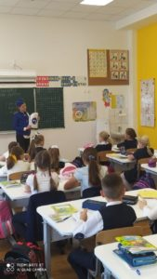В МБОУ СОШ №29 состоялся Единый день профилактики детского дорожно-транспортного травматизма «Детям Подмосковья – безопасные дороги», в ходе которого прошли стартовые линейки, тематические соревнования, игры, викторины, классные детские праздники, флешмобы. Совместно с инспекторами по пропаганде безопасности дорожного движения ОГИБДД МУ МВД России «Мытищинское» с учащимися были проведены беседы и практические занятия на транспортной площадке. Целью проведенных мероприятий было информирование детей о необходимости, важности соблюдения правил на дорогах.

В МБОУ СОШ №32 в Единый день профилактики ДДТТ «Детям Подмосковья – безопасные дороги!» ребята из отряда ЮИД и кружка «Светофор» провели викторины на знание правил дорожного движения с учащимися начальной школы. Состоялась встреча с инспектором ГИБДД, который в познавательной беседе рассказала, как надо вести себя на нерегулируемых перекрёстках, пешеходных переходах, остановках. Ребята с удовольствием отвечали на вопросы, задаваемые инспектором. 8 сентября были проведены тематические уроки в 4.5.6 классах по теме «Безопасность на водоемах и оказание первой помощи». К проведению урока были привлечены: государственный инспектор по маломерным судам МЧС России Павлов О.Н. и подполковник полиции охраны общественного порядка на акватории канала им. Москвы МУ МВД «Мытищинское» Немцева П.М., которые провели профилактическую беседу о правилах поведения на водоемах, ответили на вопросы учащихся и раздали тематические листовки.

В МБОУ «Лицей №34» в рамках проведения Единой недели безопасности дорожного движения ребята младших классов на учебной площадке отрабатывали с педагогами правила перехода дороги, была организована встречи учащихся с инспектором ГИБДД Кулигиной И.А. Она напомнила ребятам правила безопасного поведения на дорогах и ответила на вопросы по правилам дорожного движения.

В МБОУ «Марфинская СОШ»стартовала акция «Здоровье – твоё богатство».

**3 сентября – День солидарности** **в борьбе с терроризмом.** День солидарности в борьбе с терроризмом установлен в память о трагических событиях в Беслане. В 2004 году название этого города в Северной Осетии узнал весь мир. Террористы взяли в заложники на школьной праздничной линейке более тысячи человек. Тогда от их рук погибло 334 человека, 186 из них были дети. В этот день в России вспоминают и склоняют головы в память о всех жертвах террористической агрессии, с которой когда-либо сталкивался наш многонациональный народ. Общее горе и боль сближают людей и укрепляют их желание бороться с любыми проявлениями террора в мире. День солидарности в борьбе с терроризмом – это не только день памяти о погибших, это время, когда каждый должен задуматься о том, что, только объединившись вместе и с уважением относясь к другим нациям и религиям, можно побороть терроризм.

В общеобразовательных учреждениях округа прошли памятные мероприятия, акции, конкурсы рисунков и плакатов, посвященные трагическим событиям, на которых учащиеся вспомнили события, происшедшие в Беслане, в Буденновске, захват театрального центра на Дубровке, погибших при взрывах жилых домов в Москве, Буйнакске, Волгодонске и в ходе других террористических актов, сотрудников правоохранительных органов, погибших при выполнении служебного долга и минутой молчания почтили память о погибших.

В МБОУ «Гимназия №1» тематические уроки были посвящены маленьким жителям Беслана, чьи имена навсегда останутся в памяти человечества, их учителям, наставникам, до последней минуты, прикрывавшим своих учеников, всем тем, кто погиб и, кто выжил в те страшные сентябрьские дни 2004 года.

В МБОУ СОШ №22 в классах прошли тематические мероприятия по теме «Трагедия Беслана», направленные на формирование толерантности и профилактики межнациональной розни, нетерпимости, чувства милосердия к жертвам терактов.

В МБОУ СОШ №26 с цельюпротиводействия терроризму, формирования активной гражданской позиции для учащихся был подготовлен рассказ о хронике событий в Беслане, о горе и страдание, которое перенесли дети, родители и учителя. В рассказе подчеркивалось, что терроризм и экстремизм сегодня стали серьёзнейшей проблемой, с которой человечество вошло в XXI столетие. Учащиеся узнали, что именно молодые люди чаще всего становятся проводниками чуждой и чрезвычайно опасной для настоящего общества идеологии. В ходе беседы говорили о причинах, порождающие желание совершать террористические акты.

В МБОУ СОШ №32 в День солидарности в борьбе с терроризмом для учащихся 7-11 классов был организован показ презентации «Терроризм – угроза национальной безопасности», а учащиеся 5,7,10 классов приняли участие в онлайн-трансляции «Урок мужества».

В МБОУ «Лицей №34» в рамках Дня солидарности в борьбе с терроризмом учащиеся 10 класса подготовили радиогазету, в 5, 6 и 8 классах прошли уроки-мужества. На этих уроках ребята просматривали фотографии с места трагедии, вспоминали жертв террористических актов, случившихся в нашей стране, отдали дань уважения сотрудникам силовых структур, погибшим при спасении заложников. Трагедия в Беслане не оставила никого равнодушным. Учащиеся изготовили белых бумажных журавликов в память о погибших.

В МБОУ «Марфинская СОШ» учащиеся 6,7,8 классов стали участниками лектория «Простые правила», посвященном Дню солидарности в борьбе с терроризмом, который состоялся в МБУК ЦКД «Марфино».

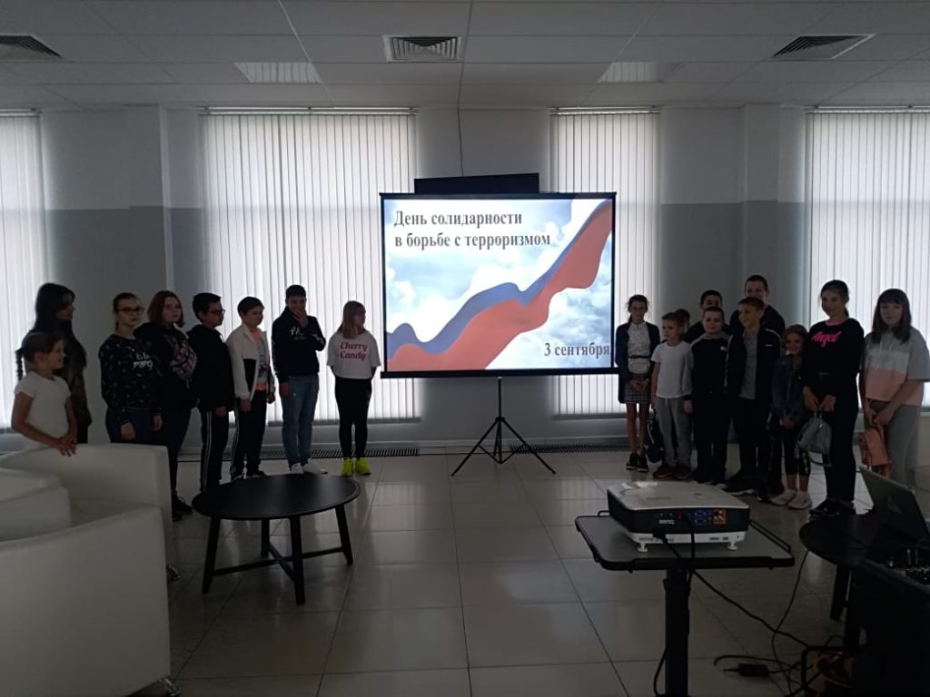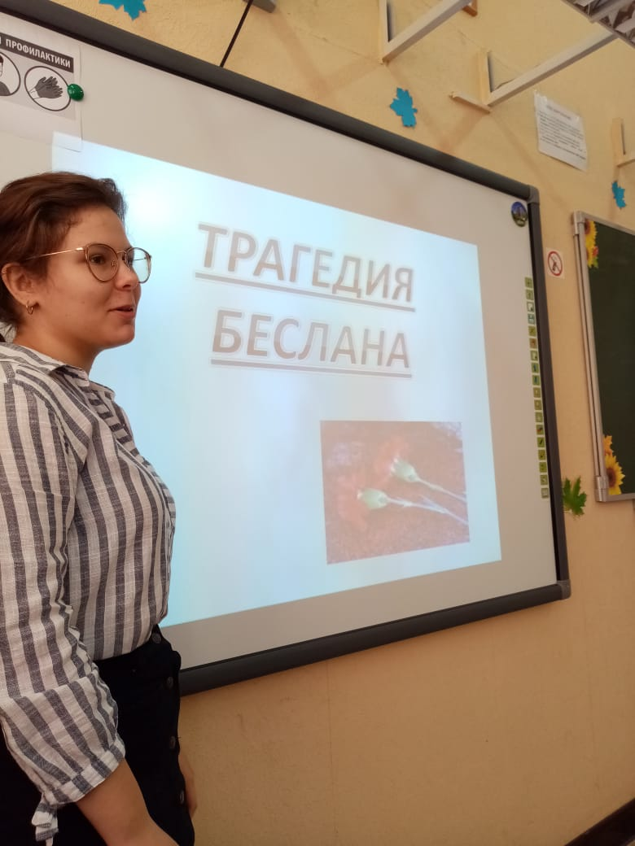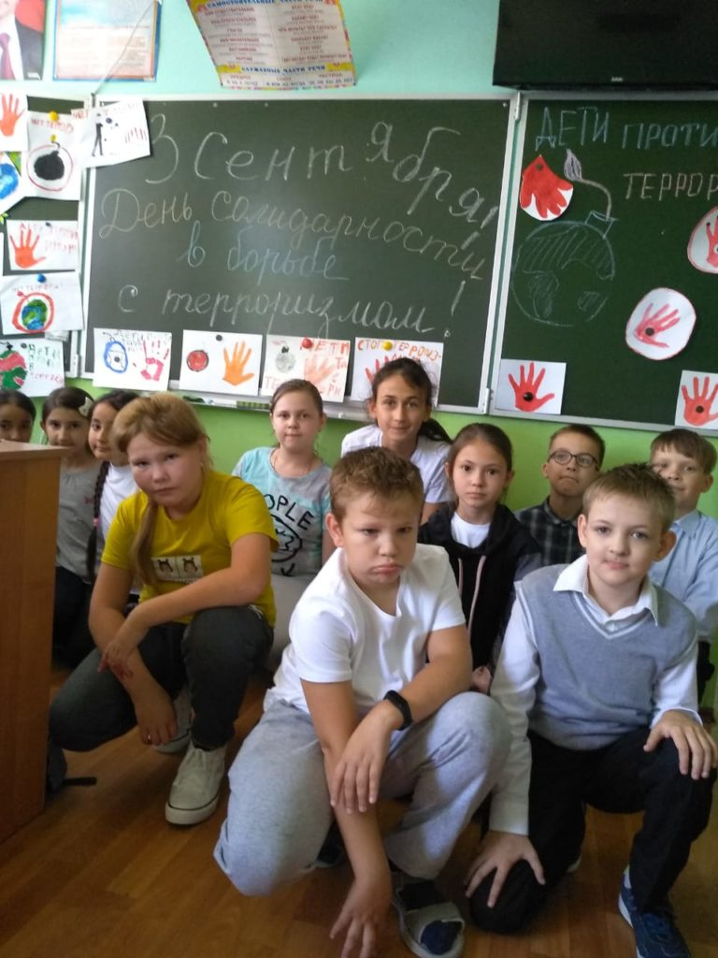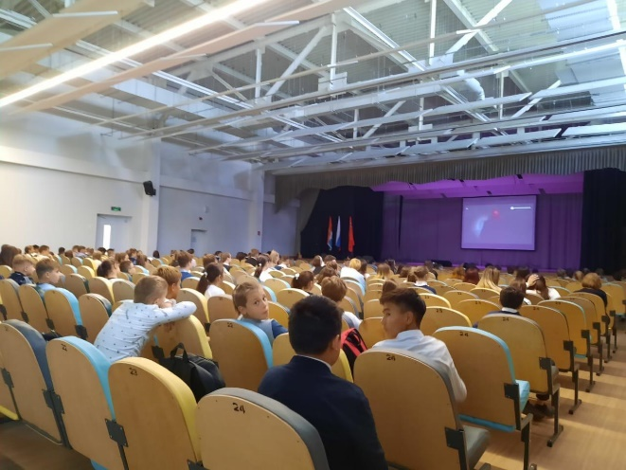Все мероприятия, посвященные Дню солидарности в борьбе с терроризмом, проводились с целью формирования у учащихся представления о терроризме как историческом и политическом явлении, профилактики межнациональной розни, нетерпимости, с желанием вызвать у учащихся стремление активно противодействовать проявлениям терроризма, воспитать патриотические чувства, чувства единения и милосердия.

**3 сентября – День окончания Второй мировой войны.** Именно в этот день был побежден нацизм и фашизм, было прекращено преступление против всего человечества. Ключевую роль в этой Победе сыграл Советский Союз и его храбрые воины. История России всегда была богата знаменательными событиями, достойными быть увековеченными в народной памяти. Во все века героизм и мужество русских воинов, мощь и слава русского оружия были неотъемлемой частью величия Российского государства. Памятная дата – 3 сентября – это своего рода второй День победы – победы над Японией, которой как раз и закончилась Вторая мировая война. Самая крупная в истории человечества война двух мировых военно-политических коалиций продолжалась шесть лет – с 1 сентября 1939 года и по 2 сентября 1945 года. Она охватила территории 40 государств трех континентов: Европы, Азии, Африки, а также все четыре океанских театра (Атлантический, Тихий, Индийский и Северный Ледовитый). В нее было втянуто 61 государство, а общая численность человеческих ресурсов, ввергнутых в войну, превышала 1,7 млрд. человек.

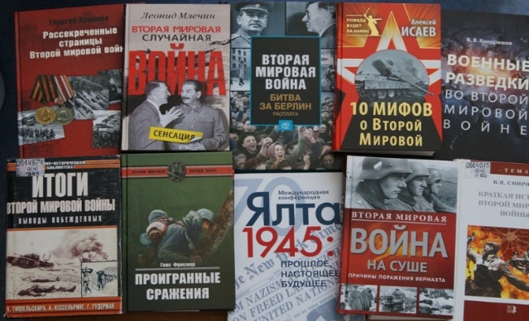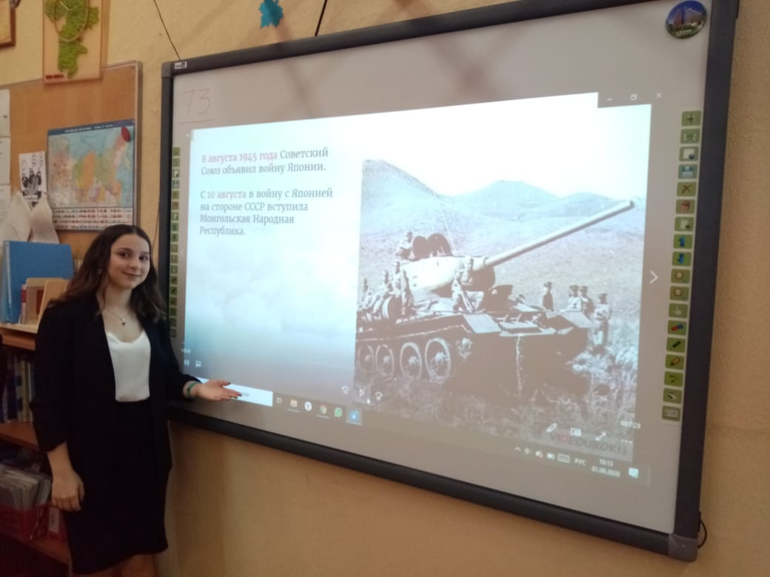В общеобразовательных учреждениях округа в этот день прошли уроки-мужества, тематические классные часы, на которых учителя рассказали детям об истории праздника и великих событиях, связанных с праздничной датой. С целью этих мероприятий было показать ключевую роль Советской Армии в окончании Второй мировой войны. Педагоги рассказали о подвиге советских воинов на Дальневосточном театре военных действий, на основании документальных источников (архивных документов, фотографий, воспоминаний и т.д.) и приобщить подрастающее поколение к системе социокультурных ценностей, отражающих историю своего Отечества, на примере участия России в завершении Второй мировой войны. К этой памятной дате, в школьных библиотеках были оформлены развёрнутые 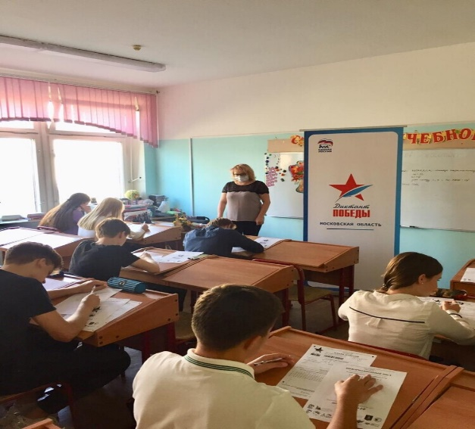книжные выставки, на которых были представлены художественная литература, фотографии, документальные материалы списки литературы о Второй мировой и Великой Отечественной войне, об её итогах и уроках.

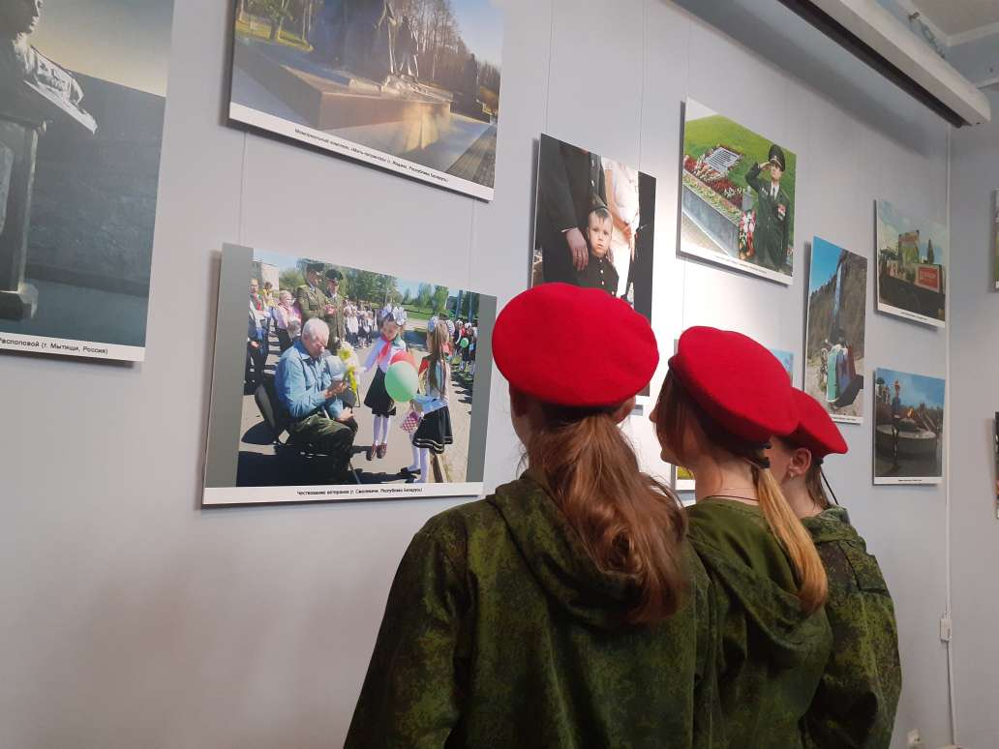В день окончания Второй мировой войны, как и во всех уголках нашей страны и за её пределами наши общеобразовательные учреждения №№ 1,10,24,26,31,32,33 и Марфинская СОШ стали активными участниками широкомасштабной акции «Диктант Победы», а МБОУ СОШ №24 и МБОУ СОШ №32 стали площадками проведения данной акции. Учащиеся и педагоги прошли тест на знание истории Великой Отечественной войны и получили Дипломы. Главная задача этого мероприятия было не только оценить знания, но и передать память об истории будущим поколениям, проявить свою гражданскую позицию по отношению к главному трагическому событию прошлого века, вокруг которого ведутся настоящие информационные и мемориальные войны.

В МБОУ СОШ №3 в целях воспитания патриотизма у обучающихся и приобщения их к истории нашей страны было организовано участие юнармейцев школы в проекте «Дороги Победы». Ребята получили новые знания благодаря знакомству с фактами, ключевыми событиями, подвигами героев.

Юнармейцы МБОУ СОШ №31 приняли участие в открытии фотовыставки «75 лет Великой Победе» в историко-художественном музее городского округа Мытищи. Выставка была создана при участии 10 городов-побратимов Мытищ. Ребята увидели уникальные кадры из подмосковных музейных фондов, из музея сопротивления итальянского Лекко. На этих снимках - рассказы о событиях второй мировой войны, о памятниках героям, спасших мир от нацизма, а также современные снимки торжеств 2020 года.

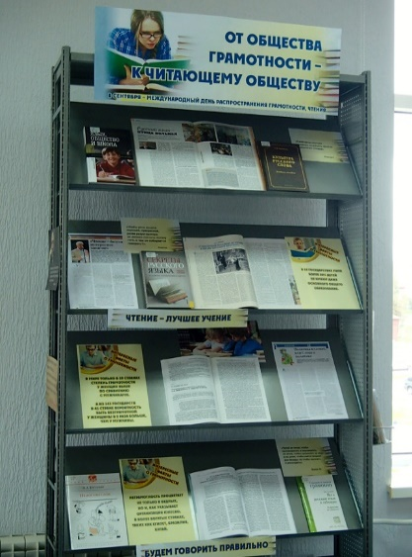**8 сентября – Международный день распространения грамотности.** Днем рождения Международного дня распространения грамотности считается 8 сентября 1965 года, когда в ходе торжественной церемонии открытия Всемирной конференции министров образования по ликвидации неграмотности в Тегеране ее участники рекомендовали учредить специальную дату, призванную способствовать обучению грамоте людей, проживающих даже в самых неблагополучных по этим показателям уголках земного шара. По данныи ЮНЕСКО в мире проживают 750 миллионов взрослых (из них 102 миллиона молодых людей 15-24 лет), которым не хватает базовых навыков грамотности. Шесть из десяти детей и подростков (617 миллионов) не достигают минимальных уровней владения навыками чтения и счета. Примерно 267 миллионов детей не посещают школу.[Хочу такой сайт](https://сайтобразования.рф/)

В этот день во всех общеобразовательных учреждениях прошли тематические уроки и мероприятия, на которых педагоги с учащимися говорили о том, что грамотность дает возможность личной свободы, взаимопонимания с окружающим миром, независимости, развития собственного потенциала, решения конфликтов. Знакомство учащихся с историей возникновения праздника прошло на классных часах «День распространения грамотности», «Быть грамотным – это модно», «Роль грамотности в жизни каждого человека», «Грамотность расширяет личные возможности» и др. Знакомя учащихся с историей праздника, педагоги обращали внимание на то, что наиболее распространена проблема неграмотности в странах, в которых ведутся войны, гражданские беспорядки, и в странах «третьего мира». Это и стало предпосылками к появлению Международного дня грамотности, призванного обратить внимание общественности к данной проблеме, тем самым прививая желание быть грамотным, образованным.

В школьных библиотеках были организованы выставки словарей, справочников и художественной литературы, а также оформлены информационный стенд об истории возникновения праздника, приуроченных к этому событию.

В ходе всех проведенных мероприятий в общеобразовательных учреждениях педагоги старались вызвать у учащихся желание быть грамотным человеком, способствовать формированию потребности и стремления к знаниям, развитию устной речи детей.